Профилактика ОРВИ и гриппа
Острые респираторные вирусные инфекции – наиболее частые заболевания у детей и иметь представление о них очень важно для родителей. При этих заболеваниях поражаются органы дыхания, поэтому они и называются респираторными. Виновниками острых респираторных вирусных инфекций могут стать более трехсот разновидностей вирусов и бактерий. Наиболее часто причиной заболеваний являются вирусы гриппа, парагриппа, аденовирусы, риновирусы, респираторно-синцитиальные вирусы. Наиболее часто «простудные» заболевания отмечаются у детей со сниженным или ослабленным иммунитетом, а также у имеющих многочисленные контакты в детских дошкольных учреждениях и школах.
Пути передачи инфекции: воздушно-капельный и бытовой (заражение через предметы обихода, туалетные принадлежности, детские игрушки, белье, посуду и т.д.). Вирус в воздухе сохраняет заражающую способность от 2 до 9 часов. Восприимчивость к инфекции высока и зависит от состояния иммунитета человека. Возможно и повторное заболевание, что особенно часто отмечается у ослабленных детей. Продолжительность болезни зависит от тяжести заболевания, типа вируса, наличия или отсутствия осложнений.
Для гриппа характерно очень быстрое развитие клинических симптомов. Температура тела достигает максимальных значений (39°С–40°С) уже в первые 24–36 часов. Появляется головная боль, которая локализуется преимущественно в лобно-височной области, боль при движении глазных яблок, светобоязнь, боль в мышцах и суставах, нередко возникает тошнота или рвота, может снижаться артериальное давление. Сухой болезненный кашель, заложенность носа появляются, как правило, через несколько часов от начала болезни. Типичным для гриппа является развитие трахеита, сопровождающееся болезненным кашлем в области грудины.
Самая большая опасность, которую влечет за собой грипп, в том числе все его штаммы — это возможные осложнения (обострение сердечных и легочных заболеваний, иногда приводящие к смертельному исходу). У ослабленных и часто болеющих детей возможно развитие воспаления легких. Родители должны знать признаки, позволяющие заподозрить пневмонию у ребенка. Температура выше 38 градусов более трех дней, кряхтящее дыхание, учащенное дыхание, втяжение податливых мест грудной клетки при вдохе, посинение губ и кожи, полный отказ от еды, беспокойство или сонливость - это признаки, требующие повторного вызова врача.
Особенности ухода за больным
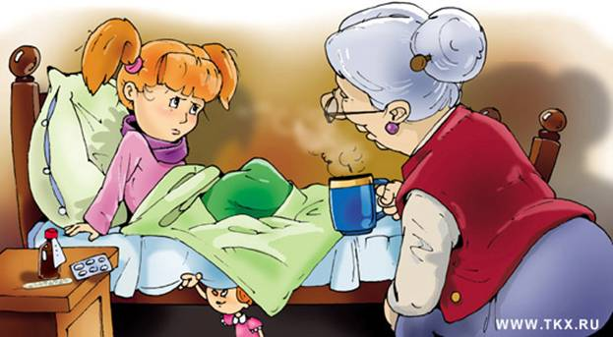
- При первых признаках заболевания не ведите ребенка в детское учреждение, школу, не допускайте общения с другими детьми.
- Вызовите врача на дом.
- До прихода врача уложите больного в постель.
- Чаще давайте пить.
- Во время болезни целесообразно использовать одноразовые бумажные носовые платки.
- Комнату, где находится больной, чаще проветривайте, тщательно укрыв на это время больного, и каждый день проводите влажную уборку.
Выполнение простых рекомендаций повышает сопротивляемость организма к инфекционным заболеваниям:
- Как можно больше двигайтесь на свежем воздухе, даже в дождливую и холодную погоду.
- Дышите носом: в полости носа воздух согревается, увлажняется и очищается; дыхание носом обеспечивает нормальное снабжение организма кислородом.
- Ежедневно промывайте нос солевым раствором или пользуйтесь для увлажнения солевым аэрозолем («Аква Марис», «Аква ЛОР», «Салин» и др.).
- Носите одежду, соответствующую времени года и погодным условиям, избегайте переохлаждения и перегревания.
- Регулярно проветривайте помещение и увлажняйте воздух.
- Старайтесь больше спать, сколько необходимо вашему организму.
- Правильно питайтесь: ешьте больше свежих овощей и фруктов, кисломолочных продуктов, введите в рацион лук, чеснок, клюкву, морковь, лимоны.
- Принимайте поливитамины.
- Пейте больше жидкости - воду, фруктовые соки, чай до 2 литров в день.
- Регулярно занимайтесь спортом, но при этом избегайте чрезмерной нагрузки и систематически проводите закаливающие мероприятия.

